السيرة الذاتية
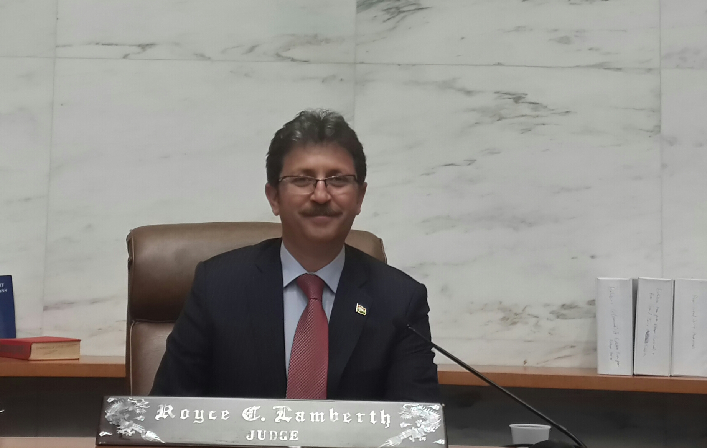

الإسم الثلاثي: | الدكتور محمد صباح سعيد
محل وتأريخ الولادة: | كركوك / 6-12-1970 | الحالة الزوجية: متزوج وله طفلان
رقم الهاتف: | +9647504550681
البريد الإلكتروني: | mohammad.saeed@su.edu.krd
التحصيل الدراسي: | 1- بكالوريوس في القانون من جامعة صلاح الدين سنة 1991-1992  2- ماجستير في القانون الجنائي من جامعة سلجوق / تركيا سنة 1999  (جريمة الرشوة في قانون العقوبات التركي وقانون العقوبات العراقي – دراسة مقارنة)  3- دكتوراه في القانون العام من جامعة صلاح الدين سنة 2009  (جريمة تهريب المهاجرين – دراسة مقارنة)
محل العمل: | عضو الهيئة التدريسية في كلية القانون والسياسة بجامعة صلاح الدين منذ 13-7-2000.  درس مادة علمي الاجرام والعقاب لمدة خمس سنوات في القسم الصباحي والمسائي في كلية القانون بجامعة صلاح الدين (2001-2005).  درس قانون العقوبات-القسم العام في القسم الصباحي في كلية القانون بجامعة صلاح الدين لمدة سنة كاملة (2001-2002) وفي قسم القانون بالجامعة اللبنانية-الفرنسية سنة 2015-2016.  درس مادة قانون أصول المحاكمات الجزائية في القسم المسائي في كلية القانون بجامعة صلاح الدين عام (2003-2004)، وفي المعهد الفني قسم الادارة القانونية لمدة ثلاث سنوات (2002-2004).  درس مادة قانون العقوبات-القسم الخاص في كلية القانون والعلوم السياسية بجامعة صلاح الدين لمدة خمس عشرة سنة (2001-2016).  درس مادة علم الاجرام والعقاب والمبادئ العامة في قانون العقوبات وقانون العقوبات-القسم الخاص في جامعة أشك الأهلية في عام 2016-2017، ودرس مادة علم الاجرام والعقاب وقانون العقوبات القسم العام وقانون العمل وقانون المحاماة في كلية القانون والعلاقات الدولية في الجامعة اللبنانية الفرنسية للعام الدراسي 2017-2018. حالياً هو عضو الهيئة التدريسية في كلية القانون جامعة صلاح الدين.
المؤهلات الأخرى: | 1- عمل في مجال المحاماة لمدة خمسة سنوات وعشرة أشهر قبل قبوله في الماجستير.  2- خبير في الترجمة من اللغة التركية إلى اللغة العربية والكوردية وبالعكس بموجب الرخصة المرقمة 19/2001 الممنوحة له من قبل وزارة العدل التابعة لحكومة إقليم كوردستان العراق.
المنظمات غير الحكومية المنتمي إليها: | 1- ساهم في سنة 2002 في تأسيس مركز البحوث الجنائية والإجتماعية وهو حالياً عضو الهيئة الإدراية فيها.
النشاطات التي ساهم فيها: | 1- شارك في عام 2004 في مؤتمر الحد من عقوبة الإعدام في قانون العقوبات العراقي والذي أقيم في مدينة أربيل من قبل وزارة حقوق الإنسان التابعة لحكومة إقليم كوردستان العراق.  2- شارك في الندوة التي أعدها مركز البحوث الجنائية والإجتماعية في عام 2003 بخصوص عوامل ظاهرة إنتحار النساء في الإقليم.  3- شارك في شهر أيلوم عام 2009 في الدورات التي أقيمت من قبل معهد القانون الدولي لحقوق الإنسان التابع لجامعة ديبول الأمريكية والتي كانت بخصوص كيفية تطوير المهارات التدريسية في كليات القانون وكيفية إعداد الطلبة للمشاركة في مسابقة المحكمة الإفتراضية محكمة القاضي فيليب جيسوب والتي تقام على المستوى الدولي،  4- شارك في عام 2009 في مسابقة المحكمة الإفتراضية محكمة القاضي فيليب جيسوب بصفته مدرباً لفريق كلية القانون والسياسة بجامعة صلاح الدين-أربيل.  5- شارك في عام 2010 في الدورة التي أقيمت لأعضاء الهيئة التدريسية في كلية القانون والعلوم السياسية الخاصة بإدارة الأزمات والتي نظمت من قبل جامعة هارفارد الأمريكية.  6- شارك في عام 2012 و 2013 على التوالي بصفة قاضي في مسابقة (القاضي فيليب جيسوب) للمحكمة الإفتراضية والتي أقيمت على مستوى العراق في مدينة أربيل.  7- ترأس فريق كلية القانون والعلوم السياسية الذي شارك في مسابقة المحكمة الافتراضية في عام 2014 والذي تمكن من الفوز على أثتنا عشرة جامعة عراقية، مما أهله للمشاركة في المسابقة الدولية التي أقيمت في واشنطن عاصمة الولايات المتحدة الأمريكية، وقد حصد الفريق إضافة الى إحتلاله للمرتبة الأولى من أن يحصد جائزة أفضل مترافع والتي منحت لأحد طلابه المشاركين، ومن أن يأخذ جائزة أفضل مذكرة دفاع.  8- كان مديراً للعيادة القانونية في كلية القانون والعلوم السياسية التي تأسست في العام الدراسي (2014-2015).
البحوث المنشورة: | Smuggling Crime in the Law of Europe Countries Between 2010-2016. (Jimas Journal)  http://ijmas.iraj.in/author.php?author=Mohammad%20Sabah%20Saeed  تأثير ركن الاختلاس في جريمة السرقة على تبويب جرائم الأموال في القانون العراقي، منشور في مجلة قلاي زانست على الرابط:  http://journal.lfu.edu.krd/ojs11/index.php/qzj/article/view/443/435  جريمة التصويت المتكرر في التشريعات الانتخابية، بحث مشترك، منشور في مجلة كلية القانون للعلوم القانونية والسياسية جامعة كركوك، العدد: 36، عام 2021.  حق النزيل في المؤسسات الإصلاحية المعاشرة الزوجية نموذجاً، منشور في مجلة الدراسات القانونية والسياسية على الرابط:  https://doi.org/10.17656/jlps.10184  القوانين الجزائية العراقية وضرورات التعديل والموائمة وفقاً للمعايير الدولية آراء ومقترحات لجنة الخبراء.  شارك في إعداد هذا البحث فريق من الباحثين وتم نشره على نفقة شبكة العدالة للسجناء بالإشتراك مع منظمة مساعدات الشعب النرويجي (NPA) عام 2016.

